收 件 者: 请输入姓名与职称 | 发 件 者: 请输入您的姓名
公司名称: 请输入公司名称 | 文件页数: 请输入您传真的文件页数
主旨: 杭州时代光华公开课介绍
顶尖销售六部曲
主讲：李力刚
——销售实战训练专家

- 课程时间：2010年09月12日 1天（上午9：00—12：00下午13：30—16:30）
- 课程地点：杭州市工人文化宫 综合大楼二楼影视厅 （仁和路2号 浣纱路与仁和路
交叉口 杭州市惠兴中学对面 仁和大厦斜对面）
【课程背景】
你想成为业界顶尖销售高手吗？
你想销售前未雨绸缪、有备无患吗？
你想在拜访时一见如故，倾心成知己吗？
以何方式满足客户需求才能超越其期望呢？
“我们帐上没有钱”、“老总不在”，各类异议怎么办？
成交时为什么有的“到嘴的鸭子”飞了？……
【课程思路】
精心准备
有备而往

激起兴趣
一见如故
探寻需求
创造穷尽
问与答
销售促成
马到成功

异议处理
见招拆招
呈现方案
挑起幻想
1
2
3
6
5
4
销售六步曲

【课程目标】
- 全面训练心智知识与技巧
- 系统掌握分析客户的方法
- 专业学习销售核心六步骤
- 彻底训练专业销售类技巧
- 一网打尽销售实践的障碍
【课程对象】
营销人员

【课程大纲】
第一章：售前准备——是狼就得准备
  - 心智准备：愿不愿与敢不敢
  - 知识准备：懂不懂与透不透
即时训练：人生三件宝
目标：解决员工的专业性问题
注明：专业就是一针见血
  - 技巧准备：会不会与熟不熟
目标：让员工明白，会比懂更重要
注明：纸上谈兵是迷局
  - 工具准备:销售实用工具箱
  - 客户开发:打开局面有方法

第二章：激起兴趣——一见就要如故
  - 沟通技巧:搜集信息并拉近距离
问—销售变被动为主动
听—获得信息拉近距离
说—光辉前景恐怖故事
查—参透四类性格机理
—软化强势的“曹操”
—激发内隐的“诸葛”
—逼迫和蔼的“刘备”
—扇动外化的“张飞”
  - 电话技巧:电话行销八步
  - 面访技巧:达到首访目标——建立信任

第三章：探寻需求——掏空客户内心
  - 创造需求—SPIN顾问式销售策略
Situation -背景问题—随风潜入夜
Problem -难点问题—问题似大堆
Implication –隐含问题—暗示得与失
Need -示益问题—润物细无声
  - 穷尽客户的需求5W2H
  - 分析需求-层次与层面

第四章：呈现方案——挑起客户欲望
  - 呈现手段:综合利用手段
手头:手势及肢体语言对呈现效果影响
口头:询问-介绍-确认法叠加客户满意
案头:方案的撰写技巧
  - 呈现方式:善用FABE法则
F-特点：客户貌似喜欢特点
A-优点：客户天生敏感差异
B-利益：客户最终在乎利益
E-举例：更加希望现实佐证
  - 呈现策略：把握呈现时机
海盗型—以订单为中心—危机时期销售策略/快刀型销售人员策略
顾问型—以需求为中心—正常时期销售策略/慢热型销售人员策略
关系型—以”人”为中心—销售后期维系策略/情商型销售人员策略
  - 呈现目标：引发客户幻想
第五章：异议处理——化解客户飞刀
  - 客户五把异议飞刀：
沉默——无声的刀
问题——连环的刀
表现——直接的刀
怀疑——钝厚的刀
批评——尖锐的刀
  - 化刀四步——先处理心情
认同、赞美、转移、反问
  - 化刀细节——再处理事情
没有时间、考虑考虑
我不需要、价钱太贵
第六章：谈判促成——踢好临门一脚
问题：如何应对客户要求多次报价
  - 时机：客户的“秋波”
  - 应对：客户五轮砍价
第一轮：见面就砍
第二轮：就价论价
第三轮：搬出对手
第四轮：请示领导
第五轮：蛋中挑骨
  - 方法：射门十种脚法
※※※※※※※※※※※※※※※※※※※※※※※※※※※※※※※※※※※※※※※※※※※※※※※※※※※※
【讲师简介】


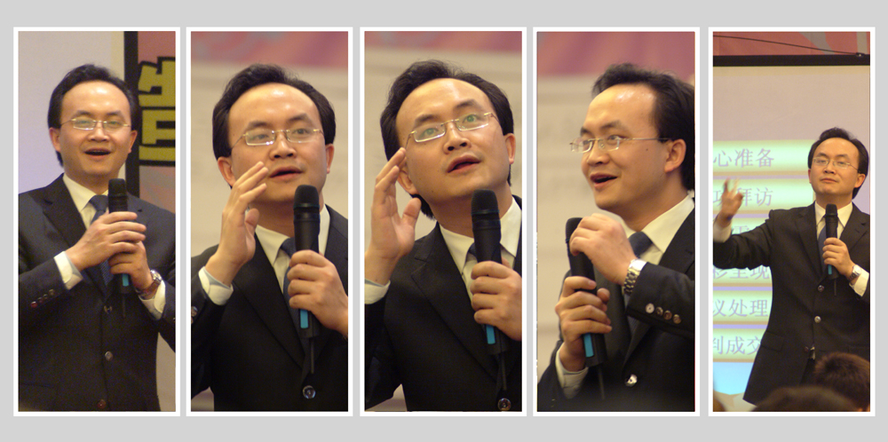

李
力
刚

现任：北京时代光华特聘高级讲师、北大经济学院企业家班特聘讲师、复旦太平洋金融学院特聘讲师、四川电子科技大学特聘高级讲师、多家培训机构特邀讲师。
资深企业顾问师、销售实战训练专家，被多家机构评为最实战的销售讲师之一。具有八年的销售（管理）经验兼及四年的培训经验。他的工作经历包括：上海华胄工贸有限公司销售总经理、台湾裕隆集团IT产品部总经理、联想集团增值渠道总监、内聘讲师。
风格与效果：
授课风格：暴笑不断,互动到底
培训效果：
- 反映层面—生动、互动，学员爱听，愿意参与；
- 学习层面—讲究知识链设计，真正让学员学有所得；
- 行为层面—“亮点”震憾+表格工具，让学员知行合一；
- 绩效层面—咨询与培训相结合，令效果全面提升；
曾服务的客户：
电信行业——广东电信、浙江、四川移动、山东网通、浙江、湖南、安徽联通
通信行业——NEC 手机、普天通信、南通广电
金融保险——建设银行、交通银行、招商银行、民生银行、太平洋保险、新华保险
IT 行业——联想集团、瑞士罗技、技嘉主板、清华紫光、华东电脑、威达控股
制造行业——海尔集团、裕隆集团、万向集团、熊猫集团、人本集团、卧龙集团
交通运输——东方航空、上海航空、上海铁路局
汽车制造——裕隆集团、宇通客车、万向集团、杭州蓝贝（电动自行车）
纺织行业——万事利集团、真维斯、纳薇服饰、榭曼服饰、艺龙布艺等
电力行业——上海市电力局（市南电力）
啤酒行业——华润啤酒
政府事业——上海高校就业指导中心
MBA研修——北大企业家班、上海交大协进MBA、浙大MBA研修班（上海）、西部经理学院MBA班

※※※※※※※※※※※※※※※※※※※※※※※※※※※※※※※※※※※※※※※※※※※※※※※※※※※※
- 课程时间：2010年09月12日 1天（上午9：00—12：00下午13：30—16:30）
- 课程地点：杭州市工人文化宫 综合大楼二楼影视厅 （仁和路2号 浣纱路与仁和路
交叉口 杭州市惠兴中学对面 仁和大厦斜对面）
- 参会费用：会员套票：1张
1200元/人 团队购票5人以上更优惠！（更多优惠尽请关注时代光华学习卡）
学习卡 | 年投资额 | 人次 | 单人次金额
团队钻石卡 | 88800元 | 500 | 178元 / 天 / 人
团队黄金卡 | 58800 元 | 300 | 196元 / 天 / 人
团队Ａ卡 | 32800 元 | 150 | 218元 / 天 / 人
团队Ｂ卡 | 26800 元 | 100 | 268元 / 天 / 人
团队Ｃ卡 | 16800 元 | 50 | 336 元 / 天 / 人
精英卡 | 11800 元 | 30 | 393元 / 天 / 人
个人卡 | 6800元 | 30 | 226元/ 天 / 人

报 名 回 执
负责人 |  | 职 务 |  | 手 机
企业名称 |  |  | 主营产品
参会人员 | 职位 | 参会人员 | 职位 | 参会人员 |  | 职位
学习顾问：段迎迎 电话：0571-89939504 15158065149 传真：0571-89938990
下期公开课预告：
时间：2010年09月25日 主题：情境领导 主讲：方永飞
特别备注：1、请前来上课的学员自带好笔

2、课程准时开课，请学员不要迟到
主办单位：杭州时代光华教育发展有限公司
8020人才网 鲜老庄临安食府
温馨小贴士

亲爱的学员，为了您能更加方便的参加李力刚老师的《顶尖销售六部曲》课程，请注意以下提示：
【课程地点】杭州市工人文化宫 综合大楼二楼影视厅 （仁和路2号 浣纱路与仁和路
交叉口 杭州市惠兴中学对面 仁和大厦斜对面）
【课程时间】 2010年09月12日 早上： 9:00—12:00 下午：13:30—16:30
【公交路线】公交井亭桥站K290 K270 K38 K591 K68 K49 K35 K8 K92 K900
公交平海路站 K504 K27 K10

【停车信息】文化宫内有15个免费车位，先到先停

另仁和路上有公共停车位，按小时收费
【用餐信息】仁和路上有众多餐厅，参会者可自行安排
如有任何问题或帮助，请您致电：0571－89939504 15158065149 联系人：段迎迎
